平成2７年11・12月号



〒892-0816
鹿児島市山下町15-1
かごしま市民福祉プラザ内
メールボックス11番
TEL 090－8760－2092

鹿児島中央ロータリークラブ提唱
RCC：ロータリー地域社会共同隊
http://www.dog-cat-kagoshima.org/

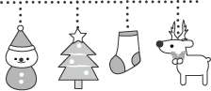
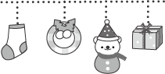

犬猫譲渡会・決定数
１０月１８日
子猫４匹
１０月１９日～１０月２５日
子猫８匹
１０月２６日～１１月８日
成猫２匹・子猫６匹
１１月９日～１１月１５日
成猫１匹・子猫２匹
１１月１６日～１１月２２日
成猫１匹・子猫７匹
１１月２３日～１２月１３日
成猫４匹・子猫６匹
１２月１４日～１２月２０日
成猫２匹・子猫４匹
これまでの合計譲渡数
犬：８６３匹
猫：３,３９０匹
計：４,２５３匹

1月10日 中央公園
1月17日 猫と人のいやし処 そら猫
1月24日 中央公園
◎犬猫譲渡会は毎月下記予定で開催します。
第2・第4日曜日：中央公園
第3日曜日：不定
時間：午前10時～午後3時(変更有り)
注)中央公園での開催は、悪天候の場合直前
中止になる場合もあります。
犬の参加は無いこともあります。
※譲渡会では、飼い主のいない猫(野良猫)の不妊手術、里親探し、地域猫についてのご相談を受け付けております。
捕獲のむずかしい猫の場合、トラップケージ(捕獲機)の貸出をしております。
貸出をご希望の方は、事前にご連絡下さい。
090-8760-2092(9:00～20:00)
会で行った不妊手術数：7,552匹(12/24現在)
～２０１６年版チャリティーカレンダー完売のお知らせ～
この度の「２０１６年度版チャリティーカレンダー」販売につきましては、お陰様をもちまして３，０００冊完売となりました。ご協力とご理解をいただきましたことを厚くお礼申し上げます。今後とも引き続きよろしくお願い致します。
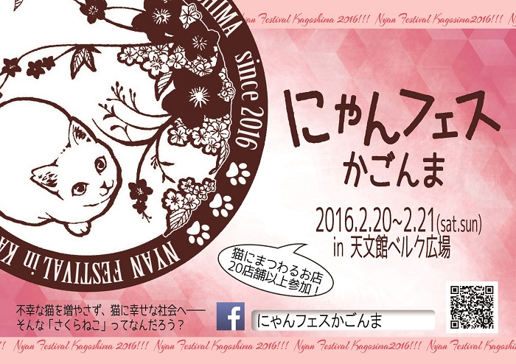★「にゃんフェスかごんま」の収益金は、さくらねこ支援に使われます。
ご支援をお願いします。
賛助会員会費・寄付について・・・
当会では、不幸な犬猫を救う為に日々活動しておりますが、まだまだ地域社会の理解は十分ではありません。運営・活動資金も不足しております。多くの方に私達の活動をご理解頂き、ご支援くださいますよう心からお願いいたします。
寄付金をお振込みいただいた方は、差し支えなければお礼状を送らせていただきますので、当会までご連絡ください。
- フード・ペット用品のご寄付も随時受け付けております。事前に電話でご連絡ください。

会費・寄付金の振込先
・鹿児島銀行 本店 普通預金
口座番号 2362041
特定非営利活動法人犬猫と共生
できる社会をめざす会鹿児島
・ゆうちょ銀行
店番：788 店名：七八八（ﾅﾅﾊﾁﾊﾁ）
普通預金 口座番号0024674
特定非営利活動法人犬猫と共生
できる社会をめざす会鹿児島

・会費：1口3000円から（何口でも可）
ご寄付も随時受け付けております。

「出会い・・・」
３年前の夏、わずか２００ｇのまだ目も見えない仔猫と出会い、その一か月後に蚤だらけの２㎏の仔猫と出会いました。
2匹の名前は「しっぽ＆りお」。今ではかけがえのない大切な家族です。
2匹が来てから母娘ゲンカが減り、２匹の育児に協力しあい、家庭内での会話と笑顔が増えました。
母娘で「しっぽ＆りお」を見て「可愛い！可愛い！」連呼する毎日（笑）
そうなると、自然と野良猫にも目がいくようになりました。
そして・・去年の夏、１匹の野良猫と出会い私の生活が一変しました。
その頃の私は共生の会の譲渡会は知っていましたが、ＴＮＲ活動についてはほとんど知りませんでした。
その野良猫には仔猫がいました。ＦＢで出会ったＫさんと仔猫を保護し、共生の会の助けを借りて親猫をさくら猫にする事ができました。
そして約半年間、保護した仔猫の里親探しに譲渡会に参加しました。
個人では里親探しは限界があります。しかし毎月２回かかさずある譲渡会に参加できることで道が開けます。
譲渡会で会のメンバーをはじめ、一般参加の方々と出会い、小さな命に向き合ってがんばっている人たちがいる事を知りました。
片目を失った仔猫を見捨てられず保護した人。その仔猫の里親になった母娘。
仔猫の声を聴き夜中まで山で保護をした人。
瀕死の仔猫をためらわず保護した人。
みんながんばっています。みんな心優しい人です。
出会ってよかった！！と本当に思います。
この３年間で私は「しっぽ＆りお」に出会い、共生の会と出会い、たくさんの人に出会う事ができました。
そして、これからのいろんな出会いを楽しみにしています。 （H・H）
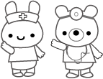

鹿児島県獣医師会日曜当番医・夜間診療案内ダイヤル
０９９－２５８－５９９２
鹿児島県動物愛護センター （霧島市隼人町小田１４９３－１）
１月の譲渡会開催日（年末年始休館日１２月２９日～１月３日）
１月１０日（日）１７日（日） ２４日（日） ３１日（日）
※譲渡を受けるには譲渡前講習を受講する必要があります。
http://dogcat.pref.kagoshima.jp/

～ご挨拶～
20日（日）の譲渡会を終了し、今年もあと1回の譲渡会開催となりました。皆様にはこの一年ご協力をいただき本当に有難う御座います。年末に当たりこれまでの活動報告をさせていただきます。
本年譲渡会等で決定した犬猫はこれまでに171匹、累計で4.247匹になりました。振り返ると出会った犬猫達それぞれに様々な背景があり、スタッフとして関わった子達に対しては複雑な思いがあります。認知症になった高齢者に飼われていて、劣悪な環境下で生活していた2匹の犬達。どちらもペットショップで販売されるような犬種で若い子達でした。最初に飼い始める時に自分の年齢を考えるべきではないかと思うのですが、子犬から・・・という固定観念で自分の楽しみを優先される飼い主さんでした。そして認知症になりきちんとした飼い方ができなくなると、親族の方が、飼い主さんを施設に入れ財産を処分しようとして、犬達が邪魔になり里親探しを依頼してきたケースでした。スタッフが訪問して目にしたのは想像以上にひどい状況でした。日のあたらない土間に排泄物が溢れ、その中で2匹の犬達はご飯を貰えると思って喜んで飛びついてきたそうです。この子達なら時間をかければ必ず里親さんが見つかると判断し、スタッフの一人が預かってくれる事になりました。飼い主の親族の方は預かり中の食費や雑費として支払いを約束されたのですが、結局支払われず連絡もとれなくなってしまいました。飼い主さんの自宅を訪問すると既に売却されていて、本当に犬達が邪魔だったんだなと納得しました。最終的に会が費用の負担をしましたが、とてもよい子達でもあり、二つの命が救われ、良い里親さん宅で暮らせる事で良しとしようと皆で話す事でした。
又今年は天変地異の多い年でもありました。桜島に避難指示が出されたり、口永良部島の全島避難もありました。どちらも人間が優先でしたが、報道等で口永良部島は犬猫も共に避難できていました。一方桜島は鹿児島市でありながら、避難は人間だけで犬は繋いだままの置き去りでした。異常な雰囲気にガタガタ震える犬の様子が放送され、全国各地から非難の声が上がったため、犬は関係機関が保護されたようです。でも猫達は残されたままでした。私達の会はほんの小さな会ですが、同じ鹿児島市で目の前にいる猫達なのにただ手を拱いている訳にはいかないと、有志が桜島に渡り、成猫15匹を捕獲手術して元の場所に戻しました。同時に保護した子猫4匹は里親探しをしました。成猫なら何とか自分の身を守れますが、子猫はなす術もなく、産まれないように不妊手術をしてあげるしかできなかったからです。
又「日本動物基金」が実施している「さくら猫」活動として、三島村の竹島が手をあげ、２００頭程が手術されました。しかし手術できなかった子達もおり、役場と基金双方から未手術の子達の手術協力の依頼がありました。捕獲器を貸し出し、村営船での送迎、料金の割引交渉、助成金の支出と協力しました。竹島と硫黄島の猫達が全員手術を済ませられるのは、あと１週間後くらいでしょう。
このように通常の活動の他に、新たな取り組みも行いました。会の代表として、小さな会ではありますが、精一杯の活動をしてきたとスタッフを褒めたい心境です。手術の数はこの1月から562匹、累計で7.535匹となりました。助成金の効果です。
来る28年も様々な相談があるでしょう。辛くて心が折れそうになる時もあるでしょう。そんな時共に慰めあい、労わりあい励ましあえる仲間の存在に感謝の念で一杯です。どうか来年も会のスタッフへ変わらぬご支援をいただけますようお願い致します。
１年間有難うございました。どうか良い新年をお迎え下さい。
NPO法人 犬猫と共生できる社会をめざす会 理事長 杉木和子

